**ADSHOP网上鞋店**

**概要设计说明书**

**2018年8月**

目录

**概要设计说明书** 1

1引言 4

目的 4

背景 4

1.3参考资料 4

2总体设计 4

2.1需求规定 4

2.1.1 对功能的规定 5

2.2.1软件环境 5

2.2.2硬件环境 5

2.2.3 开发机器软件环境 5

2.3人工处理过程 6

3 系统功能设计 7

3.1 登录 7

3.1.1 功能描述： 7

3.1.2 输入： 7

3.1.3 输出： 7

3.1.4 流程图（可选）： 8

3.2注册 9

3.2.1 功能模块描述 9

3.3商品分页展示 9

3.4商品搜索 9

3.4.2输入 10

3.4.3输出 10

3.5商品排序 10

3.5.1 功能模块概述 10

3.5.2输入 10

3.5.3输出 10

3.6选中商品展示 10

3.6.1 功能描述 10

3.6.2 输入 10

3.6.3 输出 11

3.7 购物车 11

3.7.1 功能描述 11

3.7.2 输入 11

3.7.3 输出 11

3.8管理员登录 11

3.8.1 功能描述 11

3.8.2 输入 11

3.8.3 输出 11

3.9 管理员信息功能 12

3.9.1 功能描述 12

3.9.2 输入 12

3.9.3 输出 12

3.10管理员商品管理 12

3.10.1 功能描述 12

3.10.2 输入 12

3.10.3 输出 12

## 1引言

## 目的

本需求规格说明书编写的目的是为了清晰地说明本小组开发《网购鞋子商品管理系统软件》要实现的所有功能。同时也为软件使用者和软件开发者之间建立共同的需求目标，进行一定程度的交流沟通。同时对软件所需实现的功能模块做了全面的描述。它是后续开发工作和验收工作的依据文件。软件使用者和软件开发者以此为共同的基础。

## 背景

1999年底，随着互联网高潮来临。中国[网络购物](https://baike.baidu.com/item/%E7%BD%91%E7%BB%9C%E8%B4%AD%E7%89%A9" \t "https://baike.baidu.com/item/%E7%BD%91%E4%B8%8A%E8%B4%AD%E7%89%A9/_blank)的用户规模不断上升。2010年中国网络购物市场延续用户规模、交易规模的双增长态势。2010年中国网络购物市场交易规模接近5000亿，达4980.0亿元，占到社会消费品零售总额的3.2%；同时，网络购物用户规模达到1.48亿，在网民中的渗透率达30.8%*（《2013-2017中国网络购物行业市场前瞻与投资预测分析报告》[统计数据](https://baike.baidu.com/item/%E7%BB%9F%E8%AE%A1%E6%95%B0%E6%8D%AE" \t "https://baike.baidu.com/item/%E7%BD%91%E4%B8%8A%E8%B4%AD%E7%89%A9/_blank)显示）。*对于一些传统企业而言，通过一些传统的营销手段已经很难对现今的市场形成什么重大的改变了。如果想将企业的销售渠道完全打开，企业就必需引进新的思维和新的方法。而网络购物正好为现今的传统企业提供了一个很好的机会与平台，传统企业通过借助第三方平台和建立自有平台纷纷试水网络购物，构建合理的网络购物平台、整合渠道、完善产业布局成为传统企业未来发展重心和出路。

## 1.3参考资料

1. Java核心技术
2. Html css核心技术
3. Jsp
4. Spring boot

# 2总体设计

## 2.1需求规定

### 2.1.1 对功能的规定

有用户注册、用户登录

**2.2运行环境**

简要说明本产品的运行环境（包括硬件环境和支持环境）的规定。

### 2.2.1软件环境

|  |  |  |  |
| --- | --- | --- | --- |
|  | **名称** | **版本** | **语种** |
| 操作系统 | Windows | XP，2003 |  |
| 操作系统的附加功能 |  |  |  |
| 数据库平台 | Mysql | 5.0 |  |
| 语言 | Java、jsp、redis | 5.0以上 |  |
| 邮件系统 |  |  |  |
| 客户端软件 |  |  |  |

### 2.2.2硬件环境

|  |  |  |
| --- | --- | --- |
| **硬件配置** | **最低配置** | **推荐配置** |
| 服务器 | 1CPU：P4 2.0G | 1CPU：P4 2.8G |
| Mem：1G | Mem：2G |
| HD：40G | HD：120G |
|  |  |
|  |  |
| 客户端 | 1CPU：P4 1.0G | 1CPU：P4 2.0G |
| Mem：512M | Mem：1G |
| HD：40G | HD：120G |
|  |  |

### 2.2.3 开发机器软件环境

|  |  |  |  |
| --- | --- | --- | --- |
| **分类** | **名称** | **版本** | **语种** |
| 操作系统 | Microsoft windows XP | 2002 Sp3 | 中文 |
| 操作系统的附加功能 | 不详 |  |  |
| 数据库平台 | Mysql | 10g | 英文 |
| 数据库平台补丁 | 无 |  |  |
| 开发软件 | Spring tool suite | 8.5 | 英文 |
|  | Enterprise Architect | 7.0 | 英文 |

## 

## 2.3人工处理过程

| **功能** | **输入** | **处理过程** | **输出** | **原因** |
| --- | --- | --- | --- | --- |
| 用户注册 | 用户名和密码  电话等信息 | 验证该用户名有效性 | 注册是否成功 | 不注册没有登录权限 |
| 用户登录 | 用户名密码 | 系统处理更改的用户的信息并修改数据库的表 | 登录成功或失败 | 登陆后有权使用软件 |

# 3 系统功能设计

## 3.1 登录

### 3.1.1 功能描述：

界面展示：

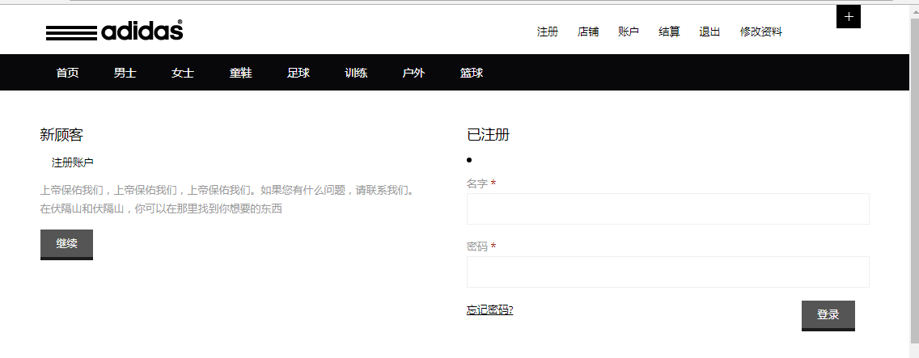

用户通过输入合法的信息，进入系统的过程。

### 3.1.2 输入：

用户名，密码

### 3.1.3 输出：

登陆成功提示或登录失败提示

### 3.1.4 流程图（可选）：



## 3.2注册

### 3.2.1 功能模块描述

界面展示：

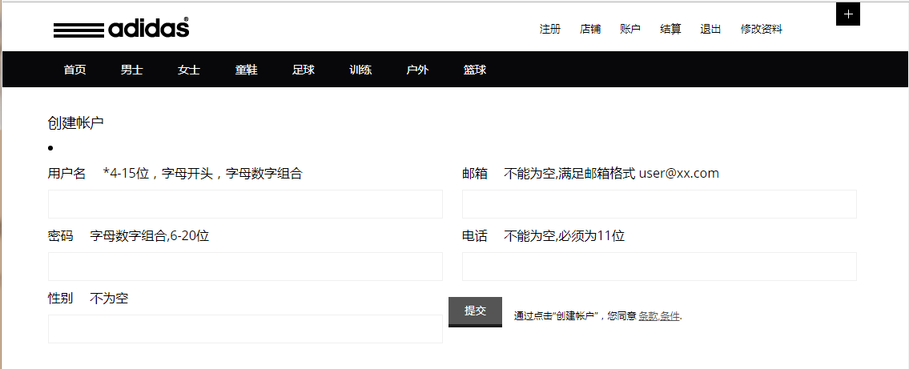

实现新用户的注册成为一个合法用户。

#### 3.2.2 输入：

用户名和密码电话等信息

#### 3.2.3 输出：

“用户注册是否成功”提示

## 3.3 分页展示商品信息

#### 3.3.1 功能描述

界面展示：

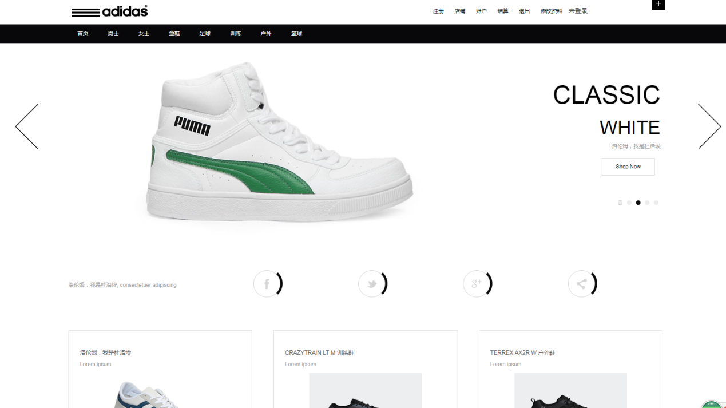

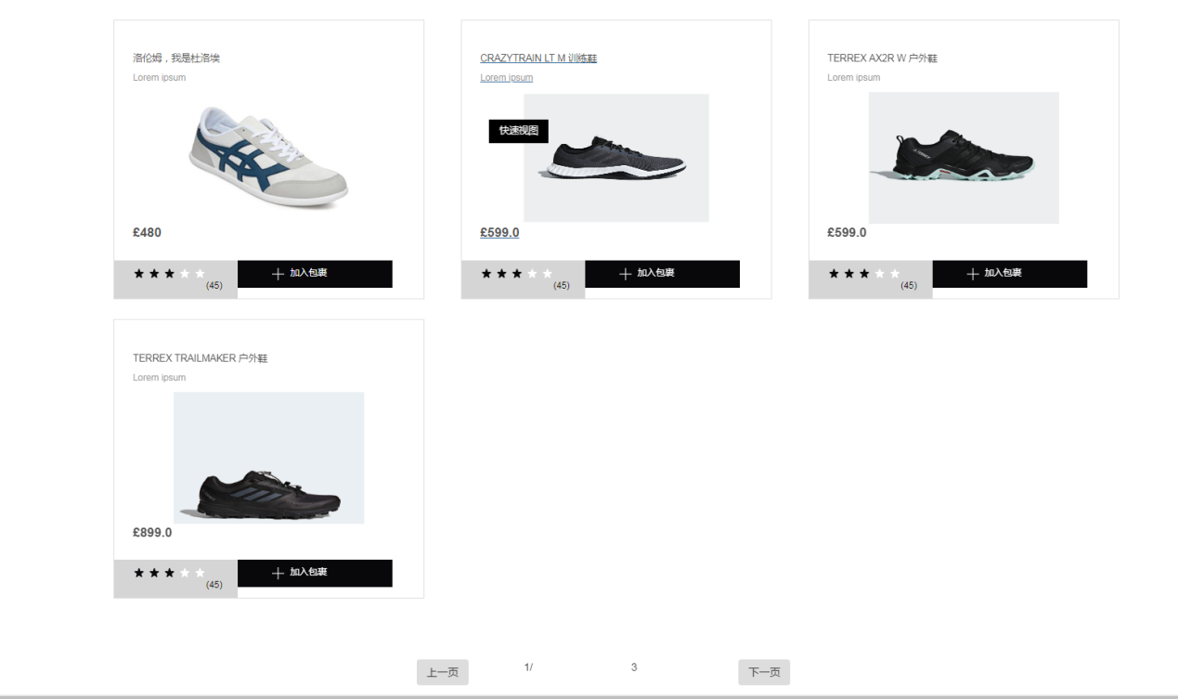

用户进入商城界面显示商品信息

#### 3.3.2 输入：

无

#### 3.3.3 输出

商品信息

## 3.4 搜索商品

#### 3.4.1功能描述

界面展示

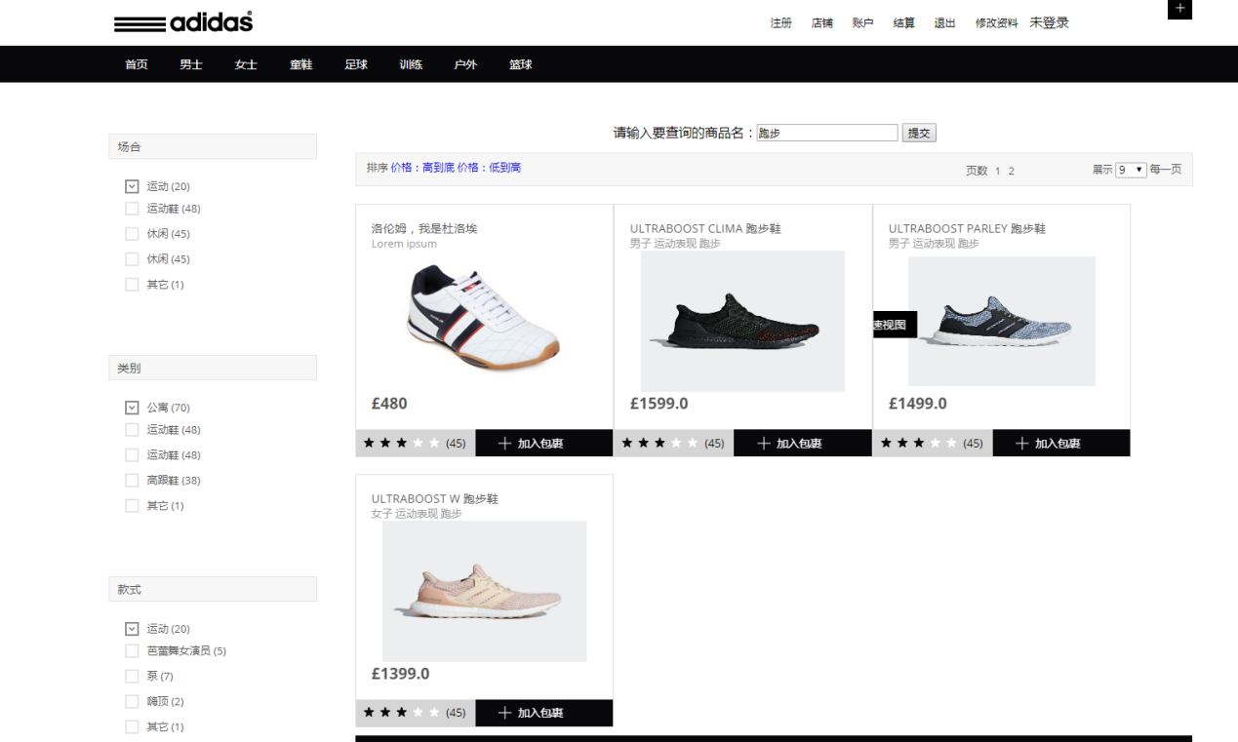

用户输入要搜索的商品名，搜索商品信息

### 3.4.2输入

商品名字

### 3.4.3输出

商品信息

## 3.5商品按价格排序

### 3.5.1 功能模块概述

界面展示：

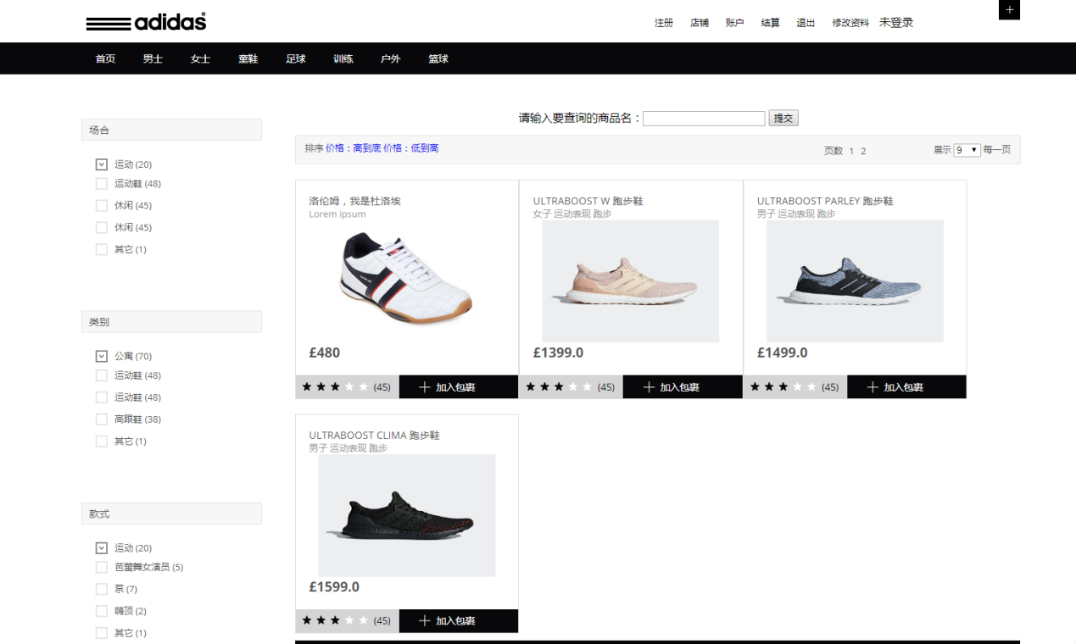

商品按价格低到高排序

### 

### 3.5.2输入

正序或倒序

### 3.5.3输出

商品信息

## 3.6选中商品展示

### 3.6.1 功能描述

界面展示：

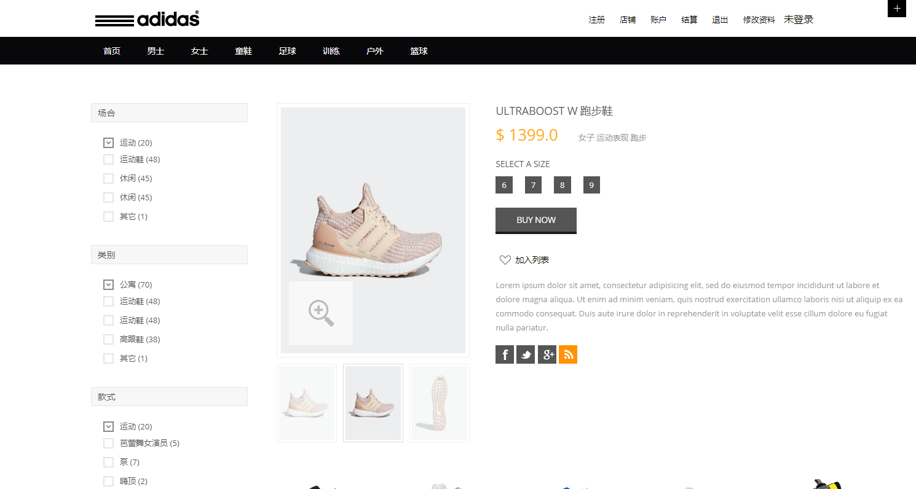

用户查询选中商品

### 3.6.2 输入

商品信息

### 3.6.3 输出

商品信息

## 3.7 购物车功能

### 3.7.1 功能描述

界面展示:

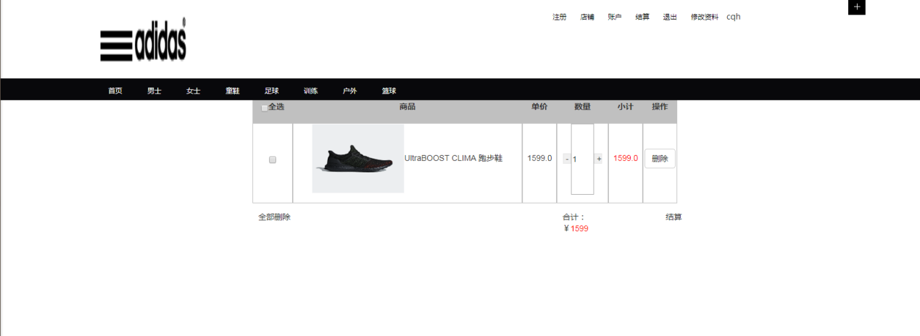

用户将商品添加到购物车中

### 3.7.2 输入

用户id

### 3.7.3 输出

商品信息

## 3.8 管理员登录

### 3.8.1 功能描述

界面展示：

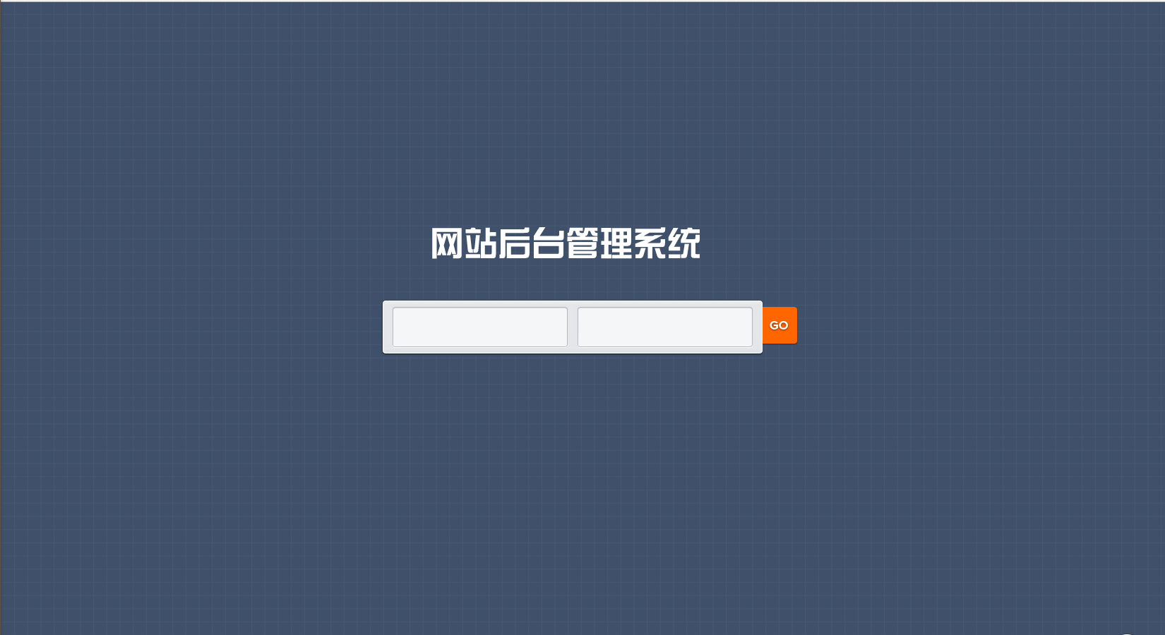

管理员登录

### 3.8.2 输入

管理员账号密码

### 3.8.3 输出

是否成功登录

## 3.9 管理员功能

### 3.9.1 功能描述

界面显示：

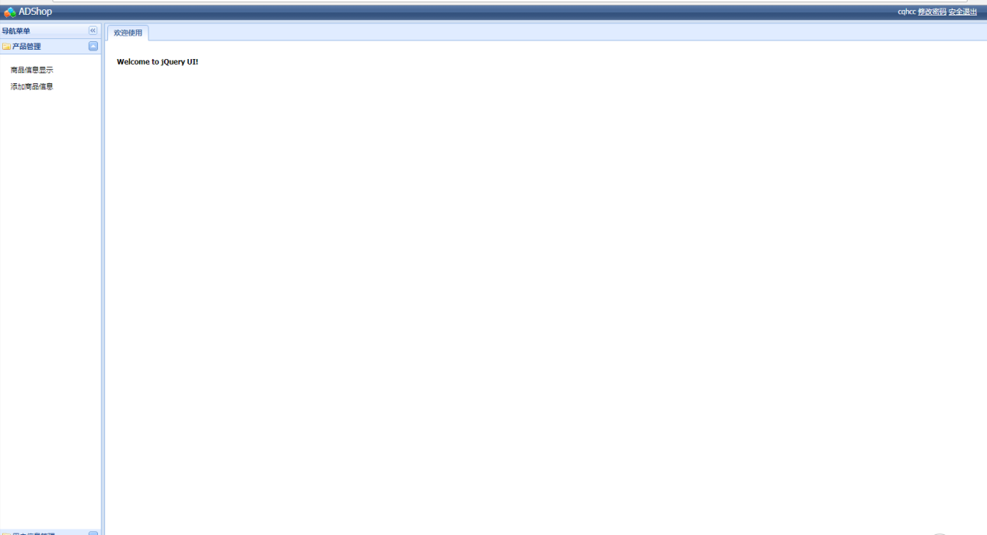

管理员有关信息的基本操作

### 3.9.2 输入

无

### 3.9.3 输出

登录界面

## 3.10管理商品信息功能

### 3.10.1 功能描述

界面展示：

展示商品界面：

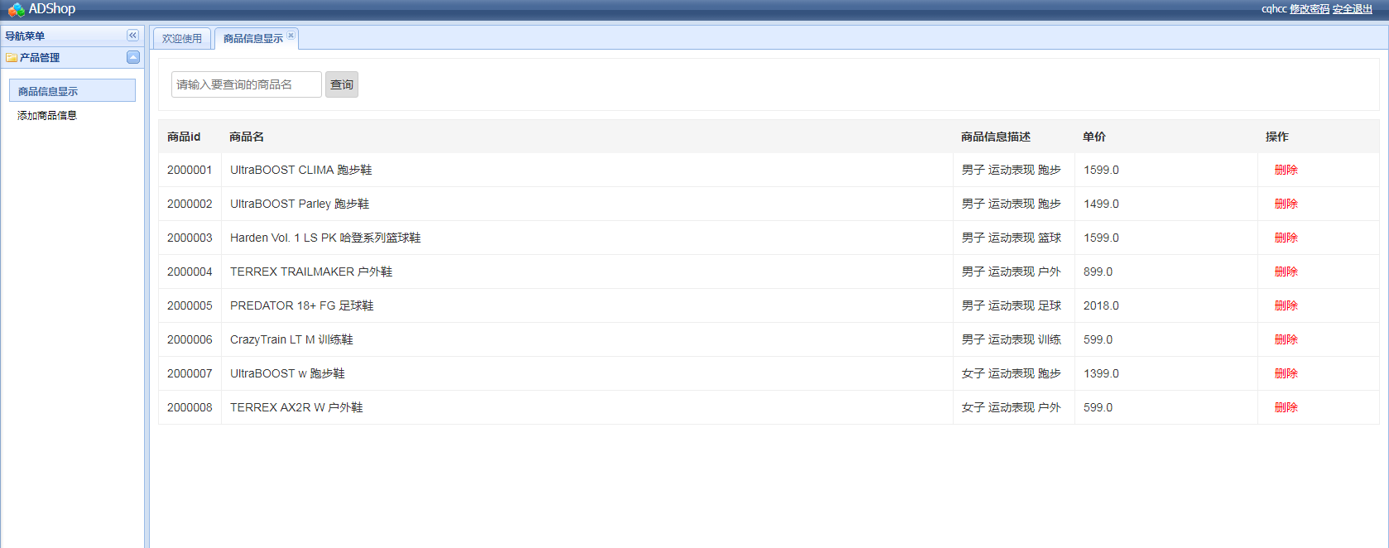

商品添加界面：

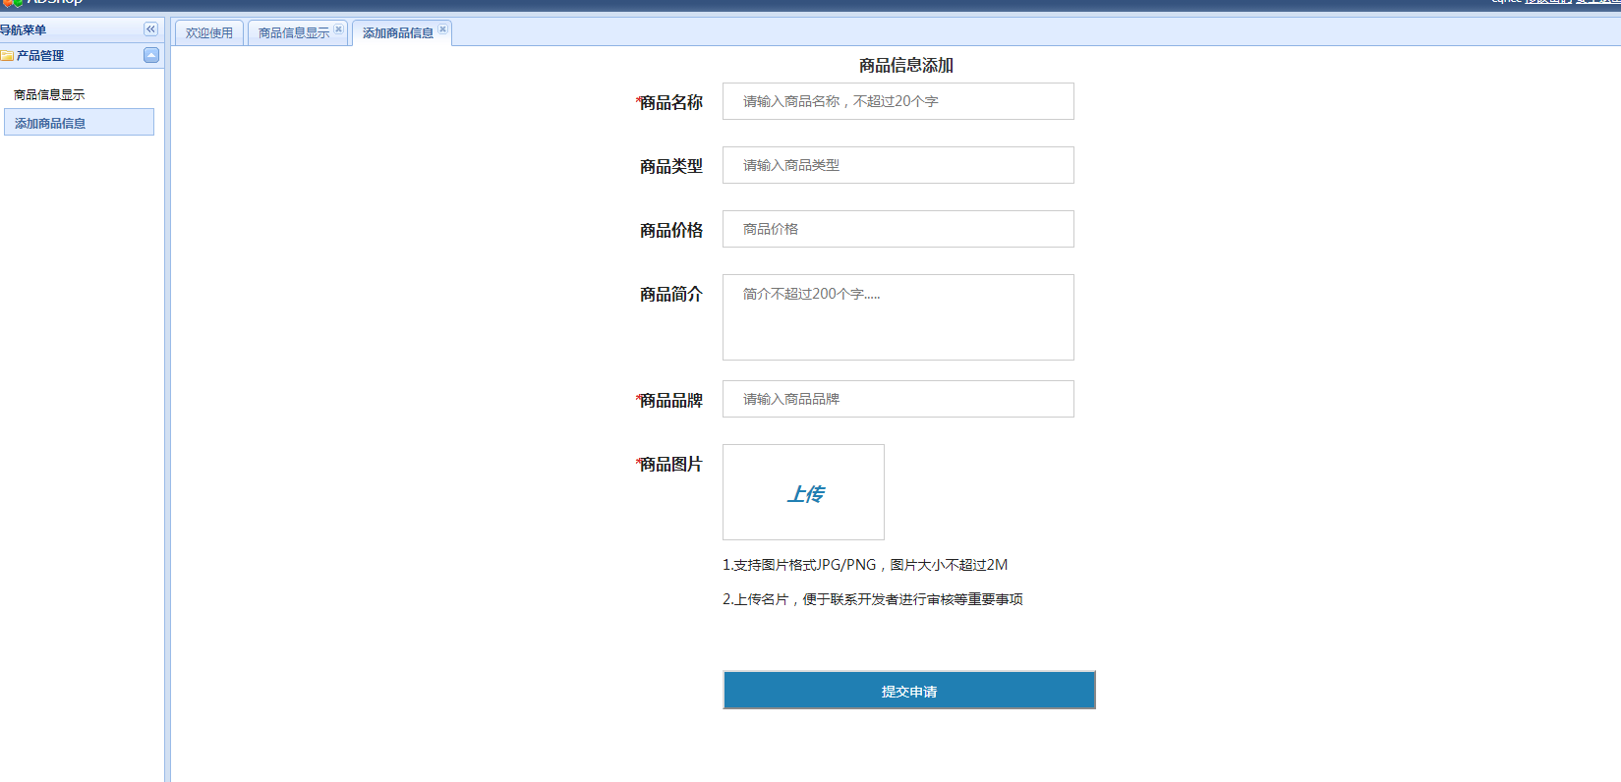

管理员进行的商品操作

### 3.10.2 输入

商品信息

### 3.10.3 输出

商品信息，是否成功删除